**Rénovation d’un conduit individuel existant**

**lors du remplacement d’une chaudière**

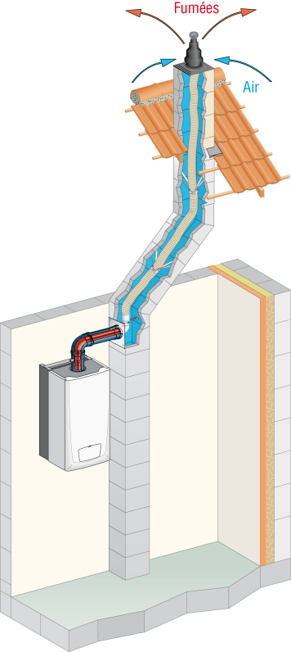

Dans le cadre des travaux de rénovation, les chaudières (B11 ou B11bs) en place sont remplacées par des **appareils gaz à condensation**. La rénovation de chaque conduit individuel existant permet de l’adapter à l’évacuation des produits de combustion de ces nouvelles chaudières. Les fumées (température jusqu’à 120°C maximum) sont évacuées grâce au tubage flexible ; l’air comburant nécessaire à l’appareil chemine dans l’espace de conduit tubé. L’installation ainsi obtenue sera de type condensation gaz étanche C9.

Le raccordement se fera au mur ou au plafond , en fonction du positionnement du conduit maçonné.

Pour cela, un système **FLEXCONDENS PPh**, de marque **POUJOULAT** est mis en œuvre, dans chaque logement.

Le système bénéficiant de la **garantie décennale constructeur**, est titulaire du **marquage CE** selon la norme NF EN 14471 ainsi que d’un **Document Technique d’Application** définissant les prescriptions d’utilisation et de mise en œuvre.

**ELEMENTS CONSTITUTIFS DU SYSTEME :**

* Un **solin recoupable spécifique** sera positionné en tête de conduit. Outre l’évacuation des fumée, il assurera **l’étanchéité à la pluie, l’entrée d’air comburant, la ventilation haute de l’espace annulaire, le supportage du flexible**.
* Tubage flexible étanche à la pression et à la condensation (classe H1), **d’épaisseur 0.7mm minimum**
* Des brides de centrage du flexible en nombre suffisant
* Un ensemble de pied de tubage comprenant le raccord flexible, le collier de maintien et un coude 87° permettant de **réaliser un point fixe**, garantissant la sécurité de l’installation.
* Une plaque de finition en **métal peint** permettant de faire la liaison entre le boisseau et le raccordement de la chaudière.
* Un **conduit de raccordement** **concentrique** de la **gamme DUALIS CONDENSATION** Ø60/100 ou Ø80/125
* **La plaque signalétique du système**, positionnée au pied du conduit, à proximité du raccordement de l’appareil.

L’installateur aura également en charge de renseigner les données de l’installation sur Cat-Check (carnet d’identité numérique de l’installation permettant de répertorier toutes les données d'une installation et de faciliter la gestion pour l'ensemble des interlocuteurs professionnels, particuliers, bailleurs, tierce personne...).

service technique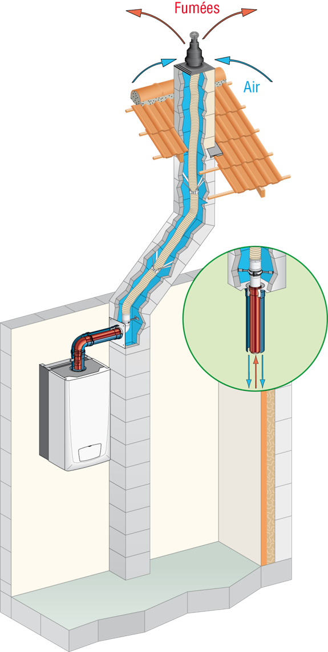**Deux raccordements possibles : mural ou au plafond**